**Tipo** : Guía

**Tema** : Implementando Visualizaciones de Mapas

**Duración** : 40 minutos

# OBJETIVO

Comprender como se visualizan KPI´S

# REQUISITOS

Los siguientes elementos son necesarios para la realización del laboratorio:

* Contar con el archivo Sesión4.pbix.
* Haber realizado el ejercicio 3.4

# EJECUCIÓN DEL EJERCICIO

* **Ejercicio 4:**

En el siguiente grafico vamos a crear una representación de los datos en un mapa Bing

1. Ir a la sección Datos y seleccionar la hoja pedidos y luego hacer clic la sección Modeling, seleccionar la Columna Ciudad y luego en Data Category, seleccionar City.

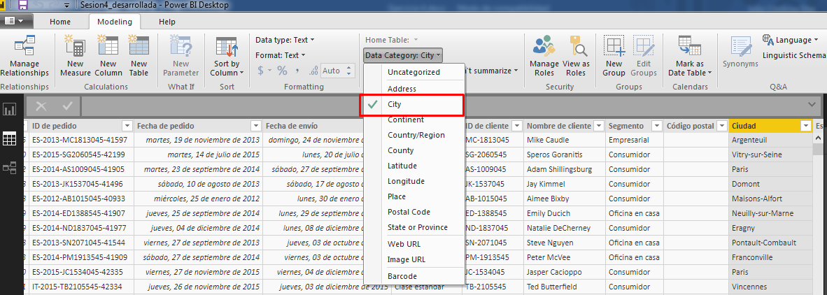

1. Sobre la columna Estado también asignar el tipo de datos geografico State or Province

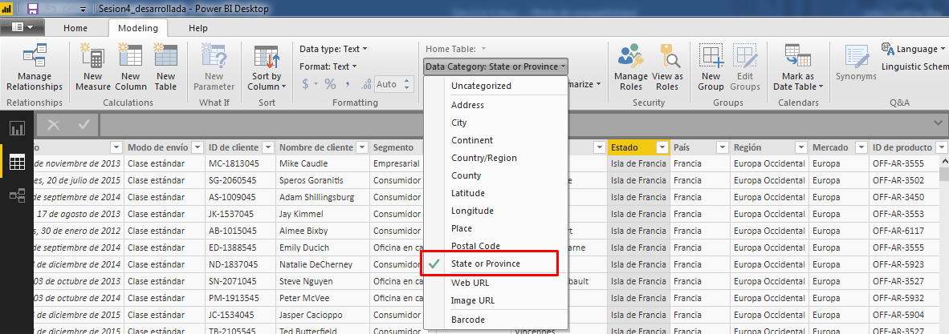

1. Sobre la Columna País, Seleccionar Country Región

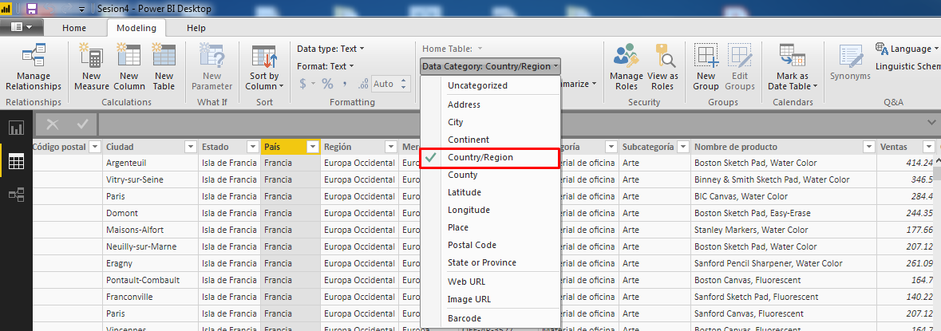

1. Creemos una hoja nueva llamada mapas en ella escojamos el incono de mapa

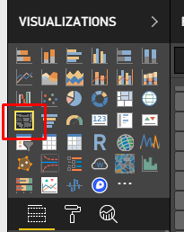

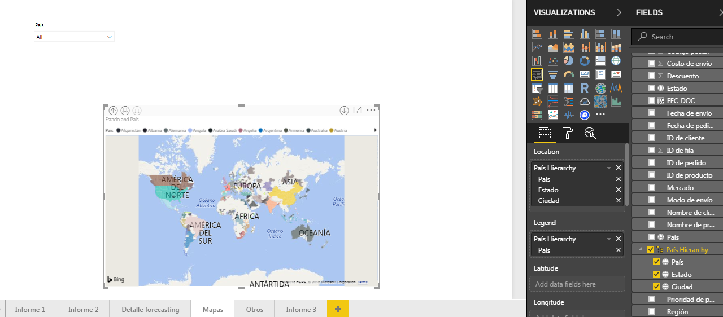

1. Ahora el mapa de burbujas para el mapa

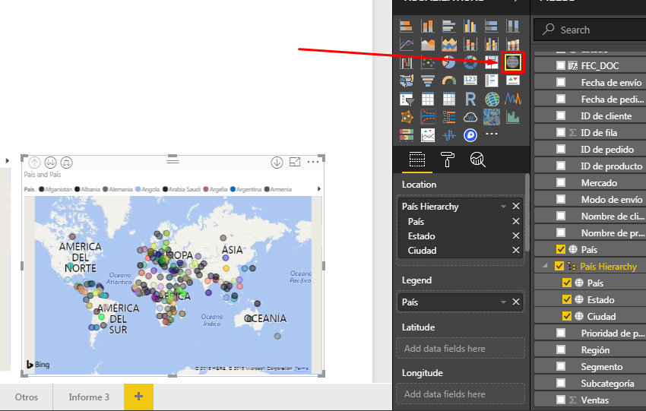

1. Ahora el mapa argis

